App闪退原因之Your content must have a ListView whose id attribute is 'android.R.id.list' 错误

今天在开发Android项目集成推送SDK时，修改layout的页面配置文件，在虚拟机上打开app直接闪退，查看Android Studio 的logcat日志发现错误：Your content must have a ListView whose id attribute is 'android.R.id.list' ，在网上搜索原因后发现，Android项目的MainActivity中，继承了InstrumentedListActivity ，而此类继承自ListActivity类，如下图：

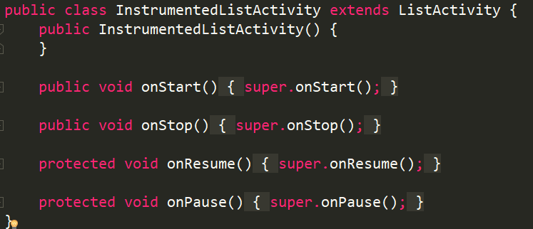

ListActivity是Android中应用较为广泛的组件，主要用来垂直展示列表项，可以理解为是ListView和Activity的结合。在显示数据时需要设置对应的适配器。Adapter常用的有ArrayAdapter、SimpleAdapter和CursorAdapter。

ListActivity的子类主要使用步骤：

1. 继承ListActivity类，即：MainActivity extends ListActivity
2. 重写ListActivity类的方法onCreate()方法

2.1 定义数据：String[] arr ={"a", "b" , "c"};

2.2 创建对应的适配器：

ArrayAdapter<String> arrayAdapter = new ArrayAdapter<String>(this, android.R.layout. simple_list_item_1, arr);

1. 为ListView设置适配器

setListAdapter(arrayAdapter);

ListActivity详细使用参考链接：<https://blog.csdn.net/wwt831208/article/details/54845068>

问题原因：对于ListActivity类，必须要有一个ListView，由于ListActivity在启动时会默认去寻找ListView的id，如果不存在，就会如上报错。

解决方法：

在MainActivity的布局文件中添加ListView，并且设置id为list。

即：

<ListView

android:id="@android:id/list"

android:layout_width="fill_parent"

android:layout_height="wrap_content">

</ListView>

参考链接：

<https://www.jianshu.com/p/faea79a620c9>

<https://www.cnblogs.com/yuanking/p/4330528.html>